**Міністерство освіти і науки України**

**Національний технічний університет України**

**“Київський політехнічний інститут”**

ІПСА

Кафедра Системного проектування

Лабораторна робота 1

з дисципліни: «ПРОЕКТУВАННЯ ІНФОРМАЦІЙНИХ СИСТЕМ»

**Система контролю версій GIT.**

Виконав:

студент групи ДА-71

Загородній Дмитро

Київ-2020

**Мета роботи:** за допомогою системи контролю версій завантажити коди програми у репозіторій. Відтворити типовий цикл розробки програмного забезпечення з використанням системи контролю версій.

Git - розподілена система контролю версій, яка дає можливість розробникам відстежувати зміни в файлах і працювати спільно з іншими розробниками.

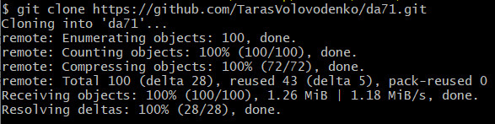**1 Клонування репозиторія**

**2 Створення нової гілки**

сheckout переключается між гілками

-b якщо гілки немає то створює її

**3 Створення папки Zaghorodniy та файлу README.md**





**4 git add**



Команда "add" позначає зміни, які будуть включені до наступного коміту.

**5 git commit**

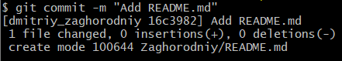

Команда "commit" використовується для збереження змін у локальному сховищі.

-m Встановлює повідомлення коміту

**6 git push**

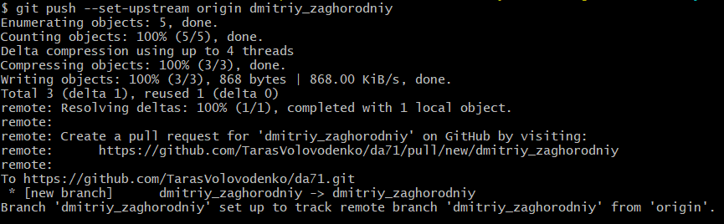

push - використовується для публікації нових локальних комітів на віддаленому сервері.

origin - це псевдонім за замовчуванням для URL вашого віддаленого сховища.

**7 merge**

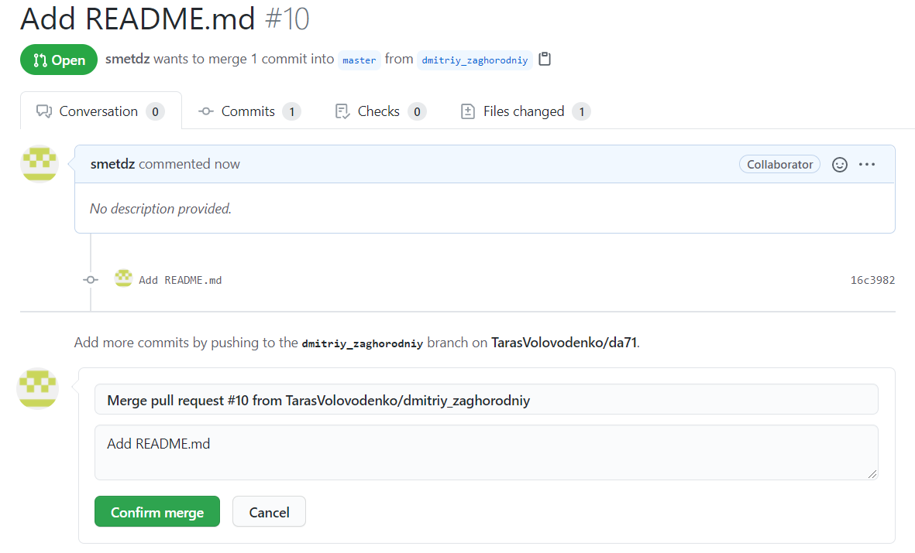

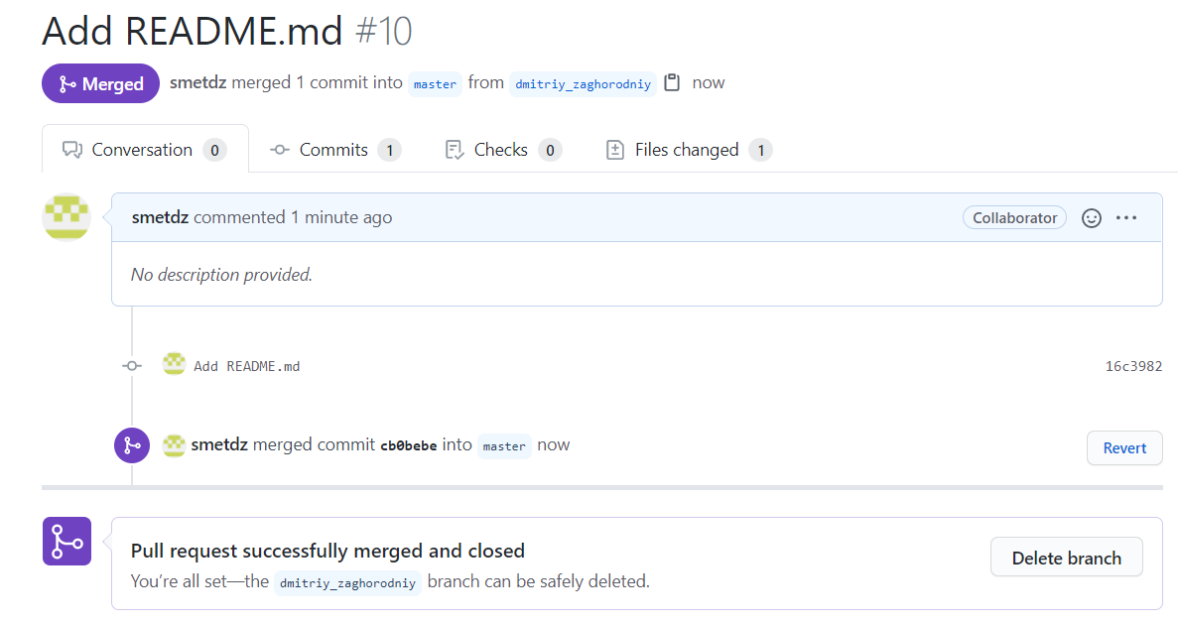

**Висновки**

Була створена гілка zaghrodniy_dmitriy у репозиторії DA-71, у ній створена папка Zaghorodniy з файлом README.md. Набув навичок роботи з git та githab.